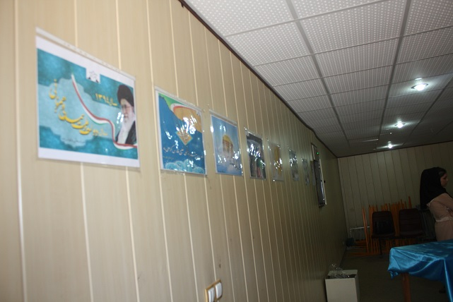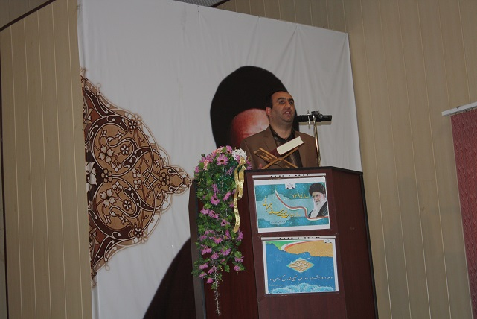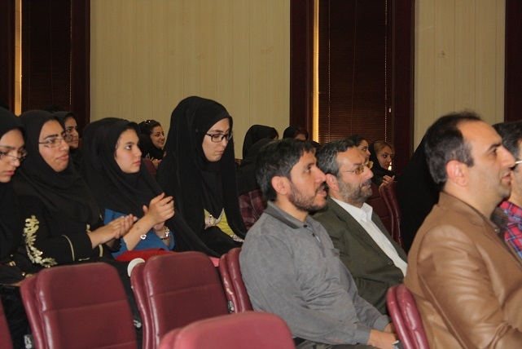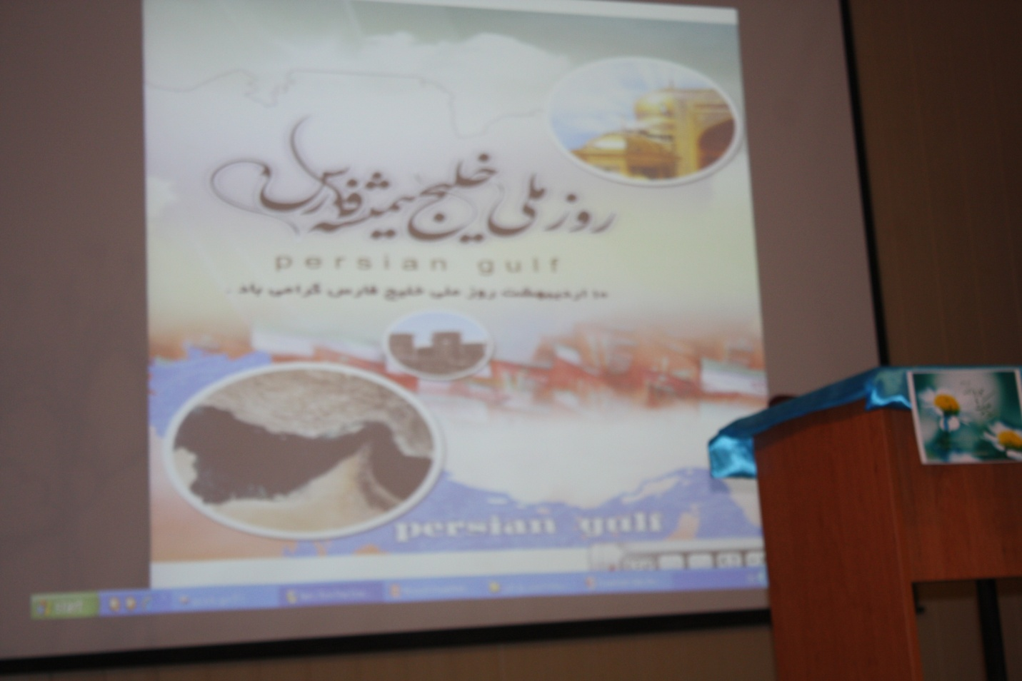در روز چهارشنبه مورخ 09/02/94 ساعت 11 صبح در سالن شهید صفی ثانی همایش خلیج فارس توسط واحد فرهنگی برگزار گردید در این مراسم آقای دكترقربانی سخنرانی نمودند. ونمايشگاه پوستر در مورد خليج فارس برگزار شد.